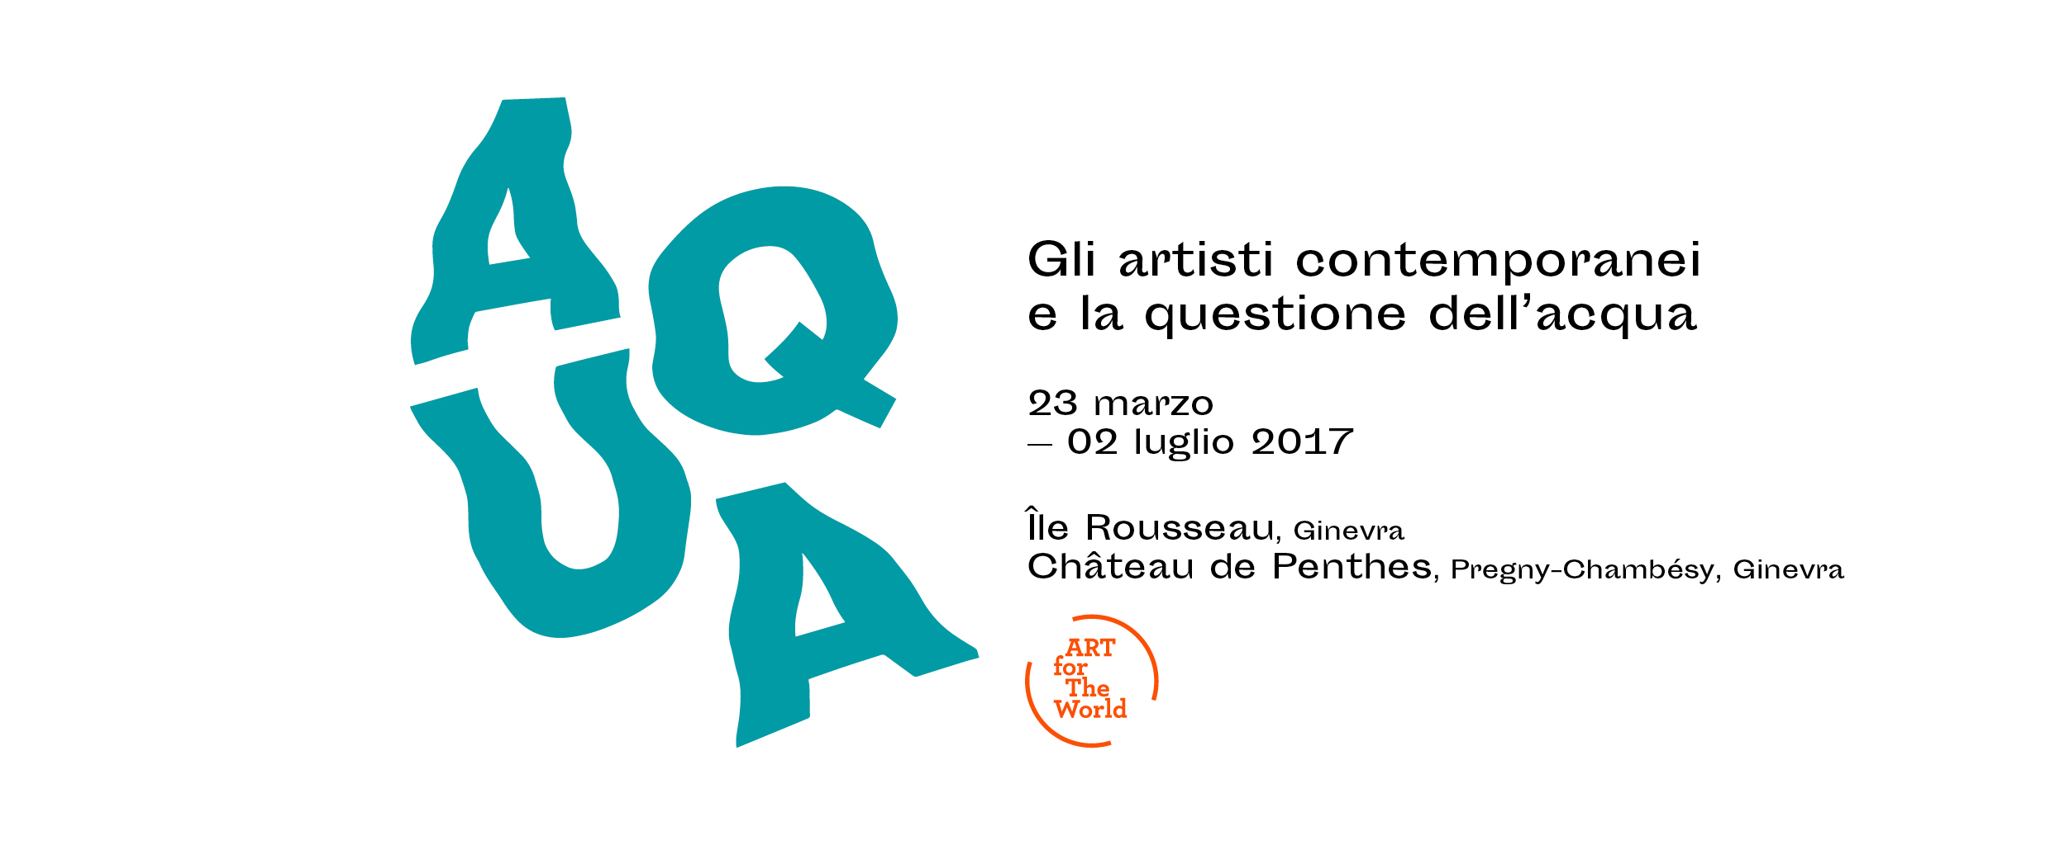
COMUNICATO STAMPA

ART for The World, presenta AQUA, una mostra internazionale itinerante, che sarà inaugurata a Ginevra il 22 marzo 2017, Giornata Mondiale dell’Acqua.
- 11h45, appuntamento a Île Rousseau per l’inizio della visita riservata alla stampa
- 12h15, partenza in autobus dal vicino Quai des Bergues verso Château de Penthes e continuazione della visita alla mostra, seguita dalla conferenza stampa e da un rinfresco
Perseguendo la sua missione di sensibilizzazione riguardo alle questioni cruciali della nostra epoca attraverso l’arte contemporanea, ART for The World, con la curatela di Adelina von Fürstenberg, propone AQUA, una mostra itinerante sul tema dell’acqua e sulla sua importanza per l’uomo, la fauna e la flora.
AQUA, vuole sottolineare la responsabilità individuale e collettiva in merito al ruolo e all’utilizzo dell’acqua nella nostra società, dove la gestione dell’acqua è una delle maggiori sfide e uno degli obiettivi prioritari del XXI secolo.
La mostra sarà presentata in anteprima a Ginevra, città d’acqua per eccellenza, dove il Rodano, dopo aver percorso il Cantone Vallese e formato il lago Lemano, attraversa il cuore di Ginevra, accogliendo l’Arve che confluisce nel fiume, e proseguendo poi verso Lione e il Mediterraneo.

Le opere, per la maggior parte inedite, di 30 artisti contemporanei, provenienti da diversi orizzonti, investigano il tema della salvaguardia dell’acqua. La mostra è concepita al fine di richiamare l’attenzione del pubblico riguardo la nozione di Interdipendenza, essenziale al nostro ambiente e al futuro del nostro pianeta. Infatti, non bisogna dimenticare che laddove l’acqua è minacciata, lo sono, in egual misura, tutte le forme di vita sulla Terra. In quanto elemento vitale, l’acqua è essenziale alla tutela della biodiversità e degli ecosistemi. Risorsa naturale per eccellenza, essa è al centro delle considerazioni sulle conseguenze dei cambiamenti climatici e, può essere all’origine, o utilizzata in occasione di conflitti.
Artisti e registi invitati:
Omar Ba, Nigol Bezjian, Clemente Bicocchi, Stefano Boccalini, Alighiero Boetti, Benji Boyadgian, Jonathas de Andrade, Silvie Defraoui, Michel Favre, Noritoshi Hirakawa, Francesco Jodice, Ilya et Emilia Kabakov, Shin Il Kim, Alexander Kosolapov, Salomé Lamas, Marcello Maloberti, Andrea (Bobo) Marescalchi, Marcelo Moscheta, Stéphanie Nava, Luca Pancrazzi, Dan Perjovschi, George Pusenkoff, Shimabuku, Eduardo Srur, Barthélémy Toguo, Maria Tsagkari, Velu Viswanadhan, Gal Weinstein, Vasilis Zografos.

AQUA sarà presentata in occasione della GIORNATA MONDIALE DELL’ACQUA, il 22 marzo 2017, permettendo agli artisti di esprimere, in occasione di questo evento simbolico, il loro impegno per un elemento di cui tutti noi siamo tributari.

La mostra si svolgerà in due diversi luoghi di Ginevra:
dal 23 marzo al 31 maggio alla Île Rousseau, Quai des Bergues, situata sul Rodano, nel cuore della città.
dal 23 marzo al 2 luglio al Château de Penthes, a Pregny-Chambésy, situato nel quartiere delle organizzazioni internazionali e delle Nazioni Unite.
AQUA sarà presentata, successivamente, al SESC Belenzhino di San Paolo, in Brasile, da novembre 2017 a febbraio 2018, per proseguire, nel 2018, in altri continenti.
Catalogo
L’esposizione è accompagnata da un catalogo di 120 pagine a colori, con il contributo degli artisti, di critici d’arte e di altri specialisti provenienti da diversi ambiti per conferire un approccio articolato sulla tematica dell’acqua.
Sostenitori e partner
Nel contesto della sensibilizzazione agli Obiettivi di Sviluppo Sostenibile delle Nazioni Unite, AQUA è stata organizzata grazie al sostegno di DSC/DFAE (Direzione dello sviluppo e della cooperazione / Dipartimento federale degli affari esteri), Dipartimento della Cultura e dello Sport della Città di Ginevra, FMAC (Fondo municipale d’arte contemporanea), Loterie Romande, Percento culturale Migros, HelvéCie S.A., EEeckman Art & Insurance, ed altri. Con la partnership di UN Water, Fondation pour Genève, Pôle Eau Genève.
Il Global Partner 2016-2017 di ART for The World è la CBH.
Ringraziamenti particolari
Guillaume Barazzone, Consigliere Amministrativo, Sindaco di Ginevra; Sami Kanaan, Consigliere Amministrativo, responsabile del Dipartimento della Cultura e dello Sport della Città di Ginevra; Michel Jarraud, Segretario generale onorario di OMM (Organizzazione metereologica mondiale), Ginevra; Servizio la Ginevra internazionale, Repubblica e Cantone di Ginevra; Aqua Viva, Gewässerschutzorganisation, Switzerland; Agata Boetti, Parigi; Anahelena Curti, Arte3 /San Paolo; Jack Persekian, Gerusalemme; Julie e Edoardo Bugnone, Ginevra; Nadine Tarbouriech, Parigi; Serena Bencini e Archivio Marescalchi, Firenze; Thomas Schumann, Water Security Fund, Santa Monica / LA; Frac Provence-Alpes-Côte d’Azur; Bandjoun Station, Camerun; e le gallerie Riccardo Crespi, Milano; Air de Paris, Parigi; Anadiel, Gerusalemme; Guy Bärtschi, Ginevra; Sébastien Bertrand, Ginevra; Blondeau & Cie, Ginevra; Andrea Caratsch, Saint-Moritz; Lelong, Parigi; Sprovieri, Londra; e Vermelho, San Paolo.
ART for The World
ONG (Organizzazione non governativa) d’Utilità Pubblica del Cantone di Ginevra, associata al UNDIP (Dipartimento di Informazione Pubblica delle Nazioni Unite), coinvolge l’arte, il cinema e la cultura contemporanea in merito alle questioni fondamentali della nostra società. Dalla sua fondazione nel 1996, ART for The World ha creato ampi progetti tematici itineranti e prodotto numerosi cortometraggi. Dal 1998, ART for The World collabora con la Direzione Regionale del SESC San Paolo, in Brasile. Nel 2005 in Italia, è stata fondata l’associazione sorella ART for The World Europa.

Contatti stampa
ART for The World Château de Penthes
Nunu Luan e Alexis Kasparians Camille Verdier
7, rue Monnier 18, chemin de l'Impératrice
1206 Genève 1292 Pregny-Chambésy, Genève
+ 41 22 789 1557 +41 22 827 36 17
projects@artfortheworld.net verdier@penthes.ch
www.artfortheworld.net www.penthes.ch
http://www.aqua-artfortheworld.net/

